
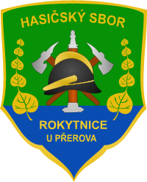
MORAVSKÁ HASIČSKÁ JEDNOTA

HASIČSKÝ SBOR ROKYTNICE

pořádá soutěž v požárním útoku

o Putovní pohár starosty obce v kategorii mužů
a o Putovní pohár HS Rokytnice v kategorii žen.

Tato soutěž je součástí XII. ročníku Velké ceny MHJ okresu Přerov,
pořádané s podporou Olomouckého kraje


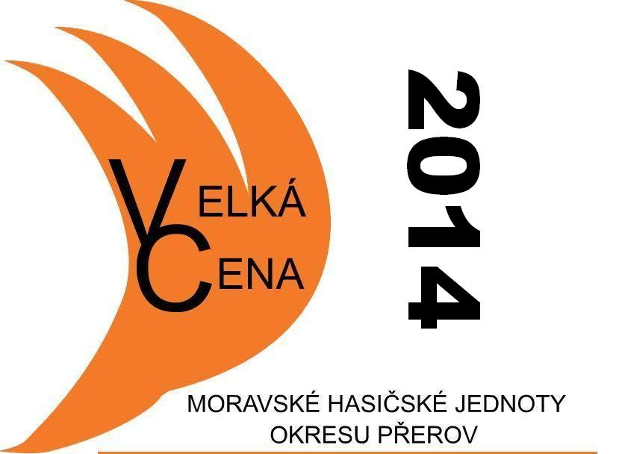

Termín soutěže: 30. 8. 2014

Místo konání: Rokytnice – hasičská zbrojnice

Kategorie: muži – 3 B, ženy – 2 B

Povrch dráhy: základna - beton, trať – tráva Terče: sklopné

Startovné: Kč 100,- za jedno družstvo

Program: 12.30 – 13.00 příjezd soutěžících a prezentace
13.00 nástup a zahájení
13.10 porada vedoucích družstev
13.15 začátek vlastní soutěže

Soutěž se uskuteční podle pravidel VC MHJ okresu Přerov platných pro rok 2014.

Po ukončení soutěže proběhne vyhlášení celkových výsledků XII. ročníku
Velké ceny MHJ okresu Přerov.

Na Vaši účast se těší pořadatelé z HS Rokytnice.
Kontakt: Josef Bochňák tel. 603 233 034

